Universidad Del Valle De Guatemala 05/04/2021

Digital 2 Helder Ovalle Barrios

Sección:21 18349

**Labrotorio #5**

**Link de github:**

<https://github.com/Helder1121/Labsdigitaldos/tree/main/Lab5>

**Progra comentada:**

//Electronica Digital

//Laboratorio 5

//Helder Ovalle ;18349

//Seccion:20

//Librerias a utilizar

#include <SPI.h>

#include <SD.h>

File root;

File myFile;

//Variable para las variantes de las imagenes

int imag = 0;

void setup(){

// Open serial communications and wait for port to open:

Serial.begin(115200);//Baudios a utilizar

while (!Serial) {

; // wait for serial port to connect. Needed for Leonardo only

}

SPI.setModule(0);//Configuracion para la inicializacion del SPI

Serial.print("Initializing SD card...");//Inciando la SD

// On the Ethernet Shield, CS is pin 4. It's set as an output by default.

// Note that even if it's not used as the CS pin, the hardware SS pin

// (10 on most Arduino boards, 53 on the Mega) must be left as an output

// or the SD library functions will not work.

pinMode(PA_3, OUTPUT);//PA_3CS

if (!SD.begin(PA_3)) {

Serial.println("initialization failed!");//Conexion fallida

return;

}

Serial.println("initialization done.");//Conexion exitosa

root = SD.open("/");//Abre los archivos

printDirectory(root, 0);//Muestra los archivos (imaganes)

}

void loop(){

if (Serial.available()>0){//Valor rque se ingresara en la ventana

imag = Serial.read();//Variable a leer

//Primera imagen

if (imag == '1'){

myFile = SD.open("darkB.txt");//Nombre del archivo .txt

if (myFile){

while (myFile.available()){

Serial.write(myFile.read());

}

myFile.close();

}

else{

Serial.println("error al abrir el .txt");//Mensaje de error

}

}

}

//Segunda imagen

if (imag == '2'){

myFile = SD.open("mario.txt"); //Nombre del archivo .txt

if (myFile){

while (myFile.available()){

Serial.write(myFile.read());

}

myFile.close();

}

else{

Serial.println("error al abrir el .txt");//Mensaje de error

}

}

//Tercera imagen

if (imag == '3'){

myFile = SD.open("wason.txt"); //Nombre del archivo .txt

if (myFile){

while (myFile.available()){

Serial.write(myFile.read());

}

myFile.close();

}

else{

Serial.println("error al abrir el .txt");//Mensaje de error

}

}

}

//La funcion para enseñar los archivos SD

void printDirectory(File dir, int numTabs) {

while(true) {

File entry = dir.openNextFile();

if (! entry) {

// no more files

break;

}

for (uint8_t i=0; i<numTabs; i++) {

Serial.print('\t');

}

Serial.print(entry.name());

if (entry.isDirectory()) {

Serial.println("/");

printDirectory(entry, numTabs+1);

} else {

// files have sizes, directories do not

Serial.print("\t\t");

Serial.println(entry.size(), DEC);

}

entry.close();

}

}

**Circuito:**

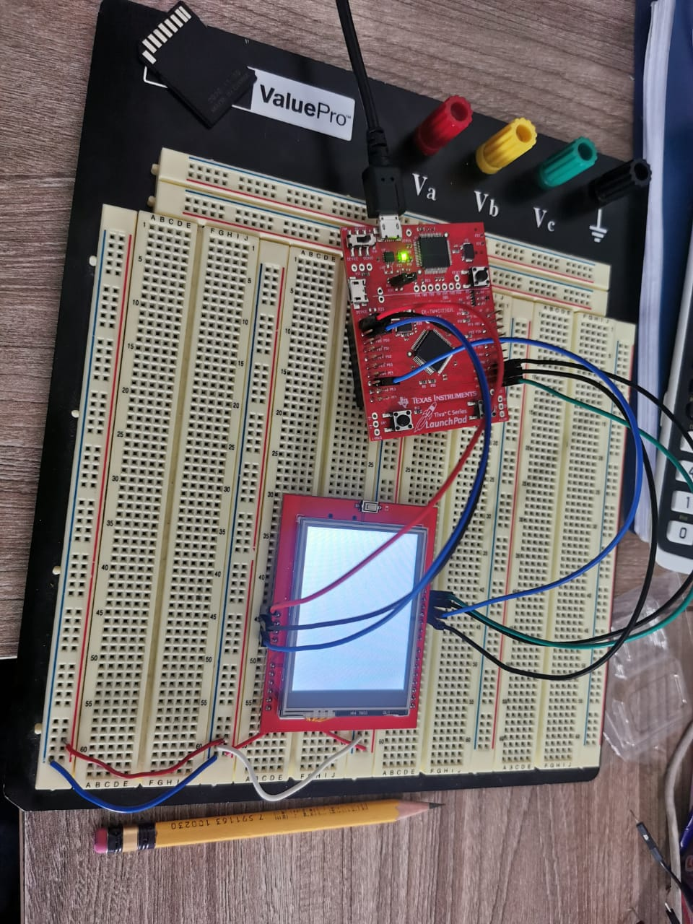

Imagen No.1 Circuito

**Diagrama de flujo:**

Crear tres imágenes utilizando la página web dada con un máximo de 32 caracteres

Rutina que nos permitirá ingresar un numero de los tres 3 posibles en la consola y mostrar la imagen solicitada

Mostrar los archivos .txt dentro de la micro SD